第五讲 数论综合

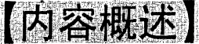
涉及知识点多、解题过程比较复杂的整数综合题，以及基本依靠数论手段求解的其他类型问题．

1．如果把任意n个连续自然数相乘，其积的个位数字只有两种可能，那么n是多少?

【分析与解】 我们知道如果有5个连
续的自然数，因为其内必有2的倍数，也有5的倍数，则它们乘积的个位数字只能是0。
所以n小于5．
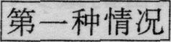:当n为4时，如果其内含有5的倍数(个位数字为O或5)，显然其内含有2的倍数，那么它们乘积的个位数字为0；
如果不含有5的倍数，则这4个连续的个位数字只能是1，2，3，4或6，7，8，9；它们的积的个位数字都是4；
所以，当n为4时，任意4个连续自然数相乘，其积的个位数字只有两科可能．
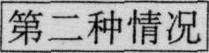：当n为3时，有1×2×3的个位数字为6，2×3×4的个位数字为4，3×4×5的个位数字为0，……，不满足．
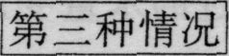：当n为2时，有1×2，2×3，3×4，4×5的个位数字分别为2，6，4，0，显然不满足．
至于n取1显然不满足了．
所以满足条件的n是4．

2．如果四个两位质数a，b，c，d两两不同，并且满足，等式a+b=c+d．那么，
(1)a+b的最小可能值是多少?
(2)a+b的最大可能值是多少?

【分析与解】两位的质数有11，13，17，19，23，29，3l，37，41，43，47，53，59，6l，
67，71，73，79，83，89，97．
可得出，最小为11+19=13+17=30，最大为97+71=89+79=168．
所以满足条件的a+b最小可能值为30，最大可能值为168．

3．如果某整数同时具备如下3条性质：
①这个数与1的差是质数；
②这个数除以2所得的商也是质数；
③这个数除以9所得的余数是5．
那么我们称这个整数为幸运数．求出所有的两位幸运数．

【分析与解】 条件①也就是这个数与1的差是2或奇数，这个数只能是3或者偶数，再根据条件③，除以9余5，在两位的偶数中只有14，32，50，68，86这5个数满足条件．
其中86与50不符合①，32与68不符合②，三个条件都符合的只有14．
所以两位幸运数只有14．

4．在555555的约数中，最大的三位数是多少?

【分析与解】555555=5×111×1001
=3×5×7×11×13×37
显然其最大的三位数约数为777．

5．从一张长2002毫米，宽847毫米的长方形纸片上，剪下一个边长尽可能大的正方形，如果剩下的部分不是正方形，那么在剩下的纸片上再剪下一个边长尽可能大的正方形．按照上面的过程不断地重复，最后剪得正方形的边长是多少毫米?

【分析与解】 从长2002毫米、宽847毫米的长方形纸板上首先可剪下边长为847毫米的正方形，这样的正方形的个数恰好是2002除以847所得的商．而余数恰好是剩下的长方形的宽，于是有：2002÷847=2……308，847÷308=2……231，308÷231=1……77．231÷77=3．
不难得知，最后剪去的正方形边长为77毫米．

6．已知存在三个小于20的自然数，它们的最大公约数是1，且两两均不互质．请写出所有可能的答案．

【分析与解】 设这三个数为a、b、c，且a＜b＜c，因为两两不互质，所以它们均是合数．
小于20的合数有4，6，8，9，10，12，14，15，16，18．其中只含1种因数的合数不满足，所以只剩下6，10，12，14，15，18这6个数，但是14=2×7，其中质因数7只有14含有，无法找到两个不与14互质的数．
所以只剩下6，10，12，15，18这5个数存在可能的排列．
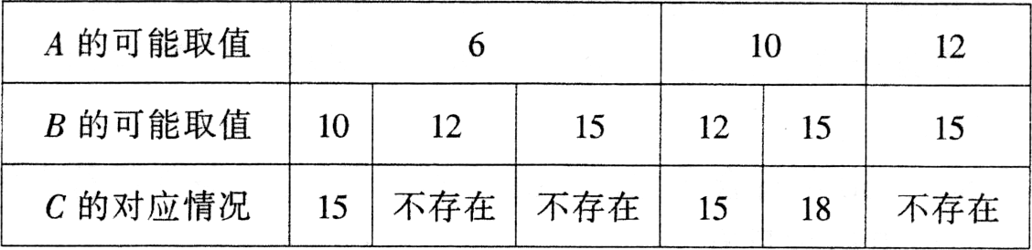
所以，所有可能的答案为(6，10，15)；(10，12，15)；(10，15，18)．

7．把26，33，34，35，63，85，91，143分成若干组，要求每一组中任意两个数的最大公约数是1．那么最少要分成多少组?

【分析与解】26=2×13，33=3×11，34=2×17，35=5×7，63=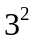×7，85=5×17，91=7×13，143=11×13．
由于质因数13出现在26、91、143三个数中，故至少要分成三组，可以分成如下3组：
将26、33、35分为一组，91、34、33分为一组，而143、63、85分为一组．
所以，至少要分成3组．

8．图10-1中两个圆只有一个公共点A，大圆直径48厘米，小圆直径30厘米．两只甲虫同时从A出发，按箭头所指的方向以相同的速度分别爬了几圈时，两只甲虫首次相距最远?
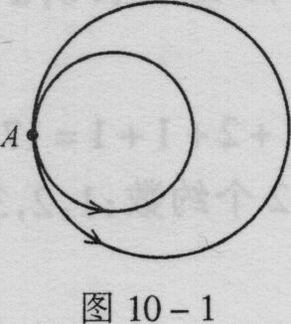
【分析与解】 圆内的任意两点，以直径两端点得距离最远．如果沿小圆爬行的甲虫爬到A点，沿大圆爬行的甲虫恰好爬到B点，两甲虫的距离便最远．
小圆周长为×30=307r，大圆周长为48，一半便是24，30与24的最小公倍数时120．
120÷30=4．120÷24=5．
所以小圆上甲虫爬了4圈时，大圆上甲虫爬了5个圆周长，即爬到了过A的直径另一点B．这时两只甲虫相距最远．

9．设a与b是两个不相等的非零自然数．
(1)如果它们的最小公倍数是72，那么这两个自然数的和有多少种可能的数值?

(2)如果它们的最小公倍数是60，那么这两个自然数的差有多少种可能的数值?
【分析与解】 (1)a与b的最小公倍数72=2×2×2×3×3，有12个约数：1，2，3，4，6，8，9，12，18，24，36，72．不妨设a＞b．
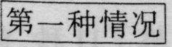:当a=72时，b可取小于72的11种约数，a+b≥72+1=73；
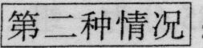:当a=36时，b必须取8或24，a+b的值为44或60，均不同第一种情况中的值；
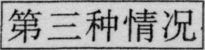：当a=24时，b必须取9或18，a+b的值为33或42，均不同第一、二种情况中的值；
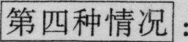当a=18时，b必须取8，a+b=26，不同于第一、二、三种情况的值；
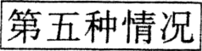：当a=12时，b无解；
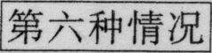:当a=9时，b必须取8，a+b=17，不同于第一、二、三、四情况中的值．
总之，a+b可以有ll+2+2+1+1=17种不同的值．
(2)60=2×2×3×5，有12个约数：1，2，3，4，5，6，10，12，15，20，30，60．a、b为60的约数，不妨设a＞b．
：当a=60时，b可取60外的任何一个数，即可取11个值，于是a－b可取11种不同的值：59，58，57，56，55，54，50，48，45，40，30；
．当a=30时，b可取4，12，20，于是a－b可取26，18，10；
：当a=20时，b可取3，6，12，15，所以a－b可取17，14，8，5；
当a=15时，b可取4，12，所以a－b可取11，3；
: 当a=12时，b可取5，10，所以a－b可取7，2．
总之，a－b可以有11+3+4+2+2=22种不同的值．

10．狐狸和黄鼠狼进行跳跃比赛，狐狸每次跳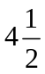米，黄鼠狼每次跳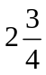米，它们每秒钟都只跳一次．比赛途中，从起点开始每隔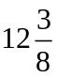米设有一个陷阱，当它们之中有一个掉进陷阱时，另一个跳了多少米?
【分析与解】 由于÷=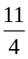，÷=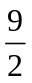．
所以狐狸跳4个米的距离时将掉进陷阱，黄鼠狼跳2个米的距离时，将掉进陷阱．
又由于它们都是一秒钟跳一次，因此当狐狸掉进陷阱时跳了11秒，黄鼠狼掉进陷阱时跳了9秒，因此黄鼠狼先掉进陷阱，此时狐狸跳了9秒.
距离为9×=40.5(米)．

11.在小于1000的自然数中，分别除以18及33所得余数相同的数有多少个?(余数可以为0)

【分析与解】 我们知道18，33的最小公倍数为[18，33]=198，所以每198个数一次．
1～198之间只有1，2，3，…，17，198(余O)这18个数除以18及33所得的余数相同，而999÷198=5……9，所以共有5×18+9=99个这样的数．

12．甲、乙、丙三数分别为603，939，393．某数A除甲数所得余数是A除乙数所得余数的2倍，A除乙数所得余数是A除丙数所得余数的2倍．求A等于多少?

【分析与解】 由题意知4倍393除以A的余数，等于2倍939除以A的余数，等于甲603除以A的余数．
即603÷A=a……k；(2×939)÷A=b……k；(4×393)÷A=c……k．
于是有(1878－603)÷A=b－a；(1878－1572)÷A=b－c；(1572－603)÷A=c－a．
所以A为1275，306，969的约数，(1275，306，969)=17×3=51．
于是，A可能是51，17(不可能是3，因为不满足余数是另一余数的4倍)．
当A为51时，有603÷51=11……42；939÷51=18……21；393÷51=7……36．不满足；
当A为17时，有603÷17=35……8；939÷17=55……4；393÷17=23……2；满足．
所以，除数4为17．

13．证明：形如11，111，1111，11111，…的数中没有完全平方数．

【分析与解】 我们知道奇数的完全平方数是奇数，偶数的完全平方数为偶数，而奇数的完全平方数除以4余1，偶数的完全平方数能被4整除．
现在这些数都是奇数，它们除以4的余数都是3，所以不可能为完全平方数．
评注：设奇数为2n+1，则它的平方为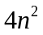+4n+1，显然除以4余1．

14．有8个盒子，各盒内分别装有奶糖9，17，24，28，30，31，33，44块．甲先取走一盒，其余各盒被乙、丙、丁3人所取走．已知乙、丙取到的糖的块数相同且为丁的2倍．问：甲取走的一盒中有多少块奶糖?

【分析与解】 我们知道乙、丙、丁三人取走的七盒中，糖的块数是丁所取糖块数的5倍．
八盒糖总块数为9+17+24+28+30+31+33+44=216．
从216减去5的倍数，所得差的个位数字只能是1或6．
观察各盒糖的块数发现，没有个位数字是6的，只有一个个位数字是1的数31．
因此甲取走的一盒中有3l块奶糖．

15．在一根长木棍上，有三种刻度线．第一种刻度线将木棍分成10等份；第二种将木棍分成12等份；第三种将木棍分成15等份．如果沿每条刻度线将木棍锯断，那么木棍总共被锯成多少段?

【分析与解】 10，12，15的最小公倍数[10，12，15]=60，把这根木棍的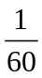作为一个长度单位，这样，木棍10等份的每一等份长6个单位；12等份的每等份长5个单位；15等份的每等份长4单位．
不计木棍的两个端点，木棍的内部等分点数分别是9，11，14(相应于10，12，15等份)，共计34个．
由于5，6的最小公倍数为30，所以10与12等份的等分点在30单位处相重，必须从34中减1．
又由于4，5的最小公倍数为20，所以12与15等份的等分点在20单位和40单位两处相重，必须再减去2．
同样，6，4的最小公倍数为12，所以15与10等份的等分点在12，24，36，48单位处相重，必须再减去4．
由于这些相重点各不相同，所以从34个内分点中减去1，再减去2，再减去4，得27个刻度点．沿这些刻度点把木棍锯成28段．

